Créer un épisode et renseigner les décès des résidents

Ces éléments sont à remplir pendant l’épisode en cours. Ils ont pour objectifs de signaler rapidement la survenue du premier cas dans votre structure. Ce signalement permet de renseigner plusieurs informations : point de situation épidémiologique, les décès individuels et les mesures de contrôle mises en place.

Fiche réflexe - Application SurvESMS

COVID-19

Pour complément d’informations à cette fiche réflexe, vous pouvez consulter le Guide national pour les établissements sociaux et médico-sociaux

sur la page d’Accueil, Cliquez sur le bouton « Mes épisodes ».  Si vous signalez votre premier épisode, vous arrivez directement sur le questionnaire Episode (copie d’écran page suivante)  Si vous avez déjà signalé un (ou plusieurs) épisode(s) qui a (ont) été clôturé(s), il est nécessaire de cliquer sur le bouton en bas à gauche « Ajouter un nouvel épisode ». | 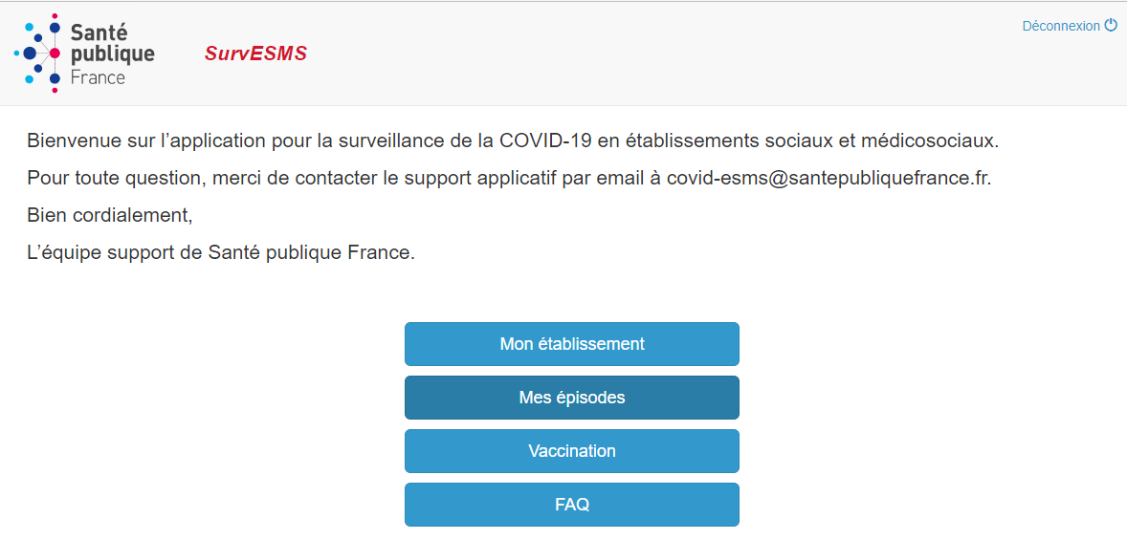

Plusieurs parties à renseigner
Partie « Personne référente COVID-19 pour cet épisode » : nom (prénom NOM), fonction, téléphone, fax, mail.

Partie « Caractéristiques au début de l’épisode »
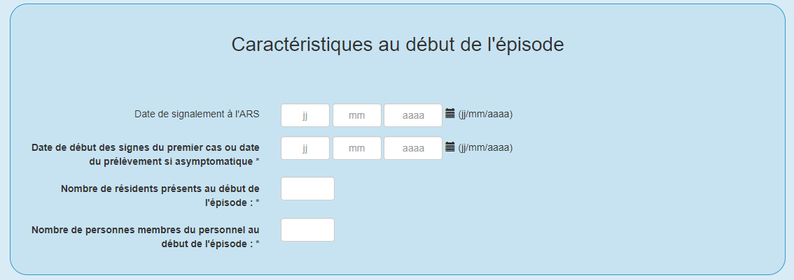
Date de début des signes du premier cas ou date de prélèvement si asymptomatique » = date d’apparition des premiers symptômes du premier cas confirmé. Si ce dernier est asymptomatique, la date de réalisation du prélèvement doit être indiquée. Cette date correspondra ainsi à la date de début de l’épisode dans l’établissement.
Le nombre de résidents et de membres du personnel présents dans l’établissement au moment du signalement. Point d’attention : Ici, il convient de renseigner le nombre total de résidents et de personnels dans votre établissement, sans prendre en compte s’ils ont un test positif ou non à la Covid-19.
Cela nous sert de dénominateur.

Parties questionnaires Epidémiologique

Questionnaire épidémiologique - « Mettre à jour la situation épidémiologique »

Ce questionnaire permet de renseigner les nombres cumulés de cas et doit être actualisé à chaque nouvel évènement dans votre structure

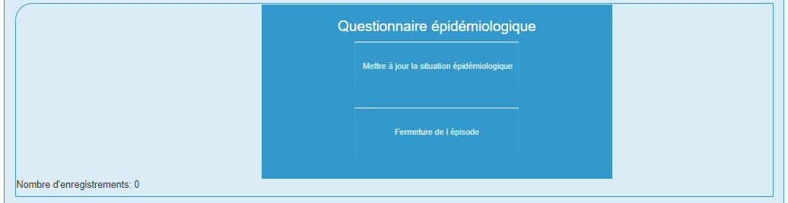

Renseigner la « date de la situation décrite » : il s’agit de la date de survenue du ou des cas que vous allez déclarer dans l’établissement.
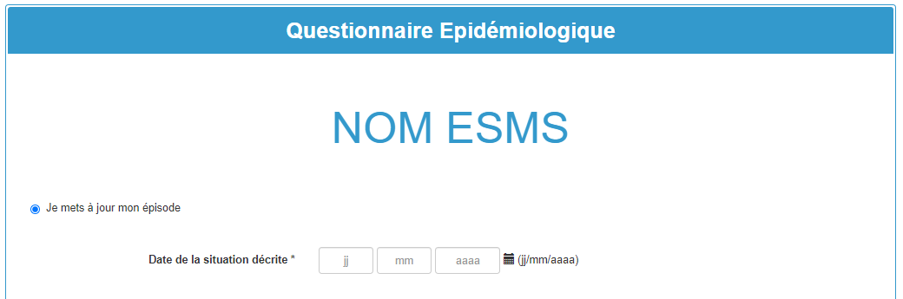

Partie « Cas confirmés de COVID-19 et décès attribuables à la COVID-19 »

Le recueil du nombre de cas et de décès concerne le nombre cumulé depuis le début de l’épisode (date du premier cas confirmé) jusqu’à la date de mise à jour.

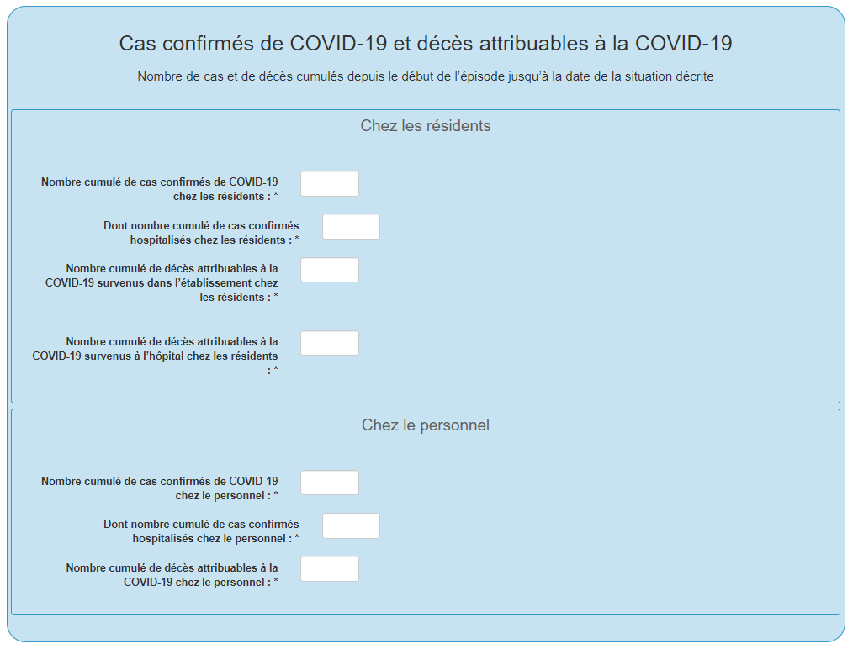
Tous les champs sont obligatoires

Mettre zéro en l’absence de cas

Il ne faut pas retrancher le nombre de cas confirmés hospitalisés et/ou décédés et/ou guéris du nombre de cas confirmés.
Il ne faut pas retrancher le nombre de confirmés hospitalisés décédés du nombre de cas confirmés hospitalisés.
D’une manière générale, aucun cas ne doit être retranché du décompte (quelle que soit l’évolution du cas : sortie d’hospitalisation, décès, guérison…). Tous les chiffres qui sont renseignés sur l’application sont des nombres cumulés de cas et de décès.

Signalement individuel des décès chez les résidents

Attention : Sont notifiés dans ce questionnaire tous les décès chez les résidents attribuables à la COVID-19, c’est-à-dire tous les décès confirmés par un test diagnostique (que ce soit un test RT-PCR, un test antigénique ou un test sérologique de rattrapage) ainsi que tous les décès attribués à la COVID-19 par le médecin dans les causes de décès.

Vous pouvez accéder à ce questionnaire depuis la page « Episode », en cliquant sur le bouton « Ajouter un décès ».

Renseignez pour chaque décès de résident attribuable à la COVID-19 survenu dans votre établissement ou à l’hôpital

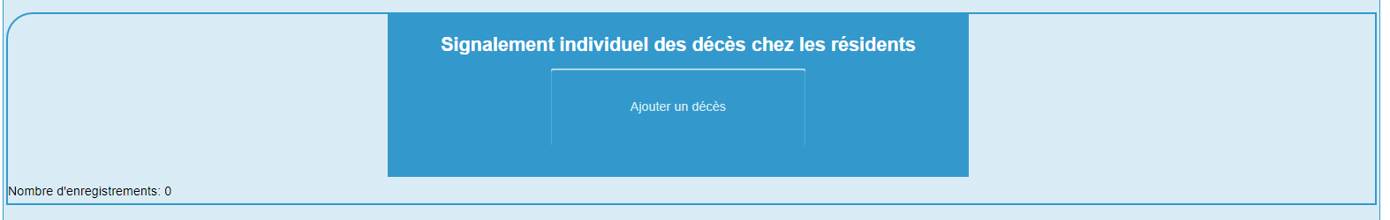

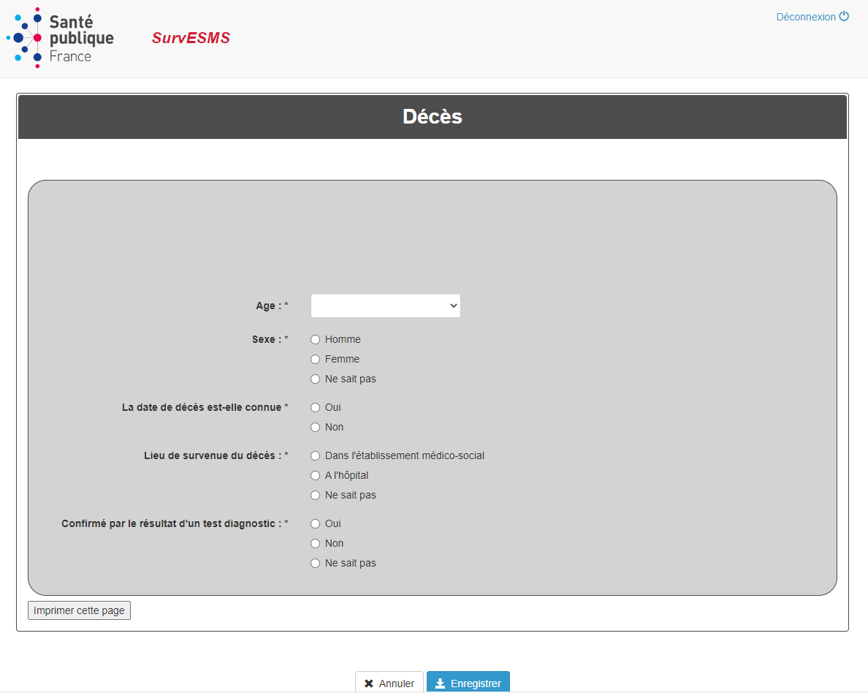

Une fois cette partie renseignée, vous pouvez cliquer sur le bouton « Enregistrer ».

Mesures de gestion

Pour informer sur vos besoins liés à la mise en place des mesures de gestion, vous pouvez compléter le questionnaire « Mesures de gestion » depuis la page « Episode », en cliquant sur le bouton « Mettre à jour la situation ».
Les informations complétées dans ce questionnaire peuvent être mises à jour en tant que de besoins pour votre établissement de manière à adapter la situation à l’alerte.

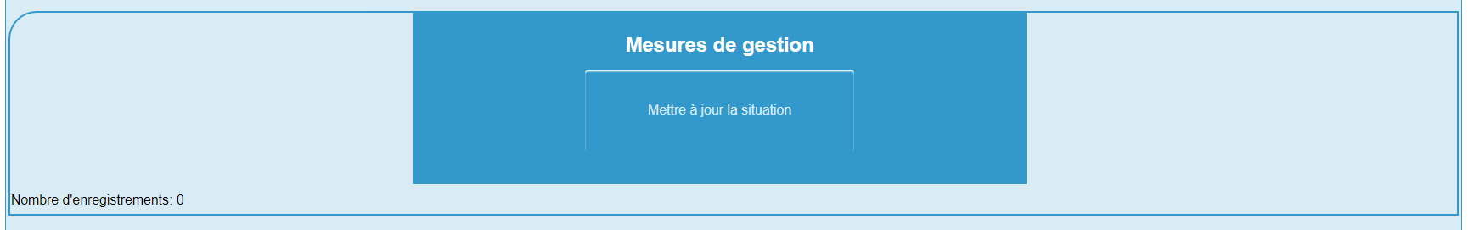

Pour toutes questions, en cas de difficultés pour vous connecter au portail ou pour déclarer les mises à jour quotidiennes et/ou la clôture, ou pour toute question sur la gestion de l’épisode.
: covid-esms@santepubliquefrance.fr

